**Relatório do Módulo 5 de Introdução a Métodos Computacionais em Física - 2019.2**

**Aluno:** Gabriel Pereira Souza da Silva

**CPF:** 104.669.334-44

**Curso:** Física - Bacharelado

**Professor:** Leonardo Cabral

* **Apresentação**

Neste módulo, utilizamos o algoritmo de Monte-Carlo para gerar uma caminhada aleatória. Um caminhante aleatório pode ser considerado uma partícula que, a partir da origem, a cada passo de tempo, move-se para qualquer direção possível: direita ou esquerda, no caso 1D; e cima, baixo, direita ou esquerda, no caso 2D. Para uma dimensão, obtivemos valores médios do deslocamento para diferentes número de caminhantes e modelamos a distribuição de probabilidade do sistema. Para o caso 2D, foi observado e quantificado a difusão do sistema.

* **Caminhada aleatória 1D**

Para a implementação do algoritmo de Monte-Carlo, foi utilizada a função geradora de números aleatórios do NumPy. Neste módulo, consideramos que o caminhante tem probabilidade igual de ir para a direita ou esquerda e que seu número total de passos é *N = 1000.* O programa foi implementado para diferentes valores de caminhantes e foram levantadas as seguintes curvas para o deslocamento médio e o deslocamento médio quadrático dos caminhantes:

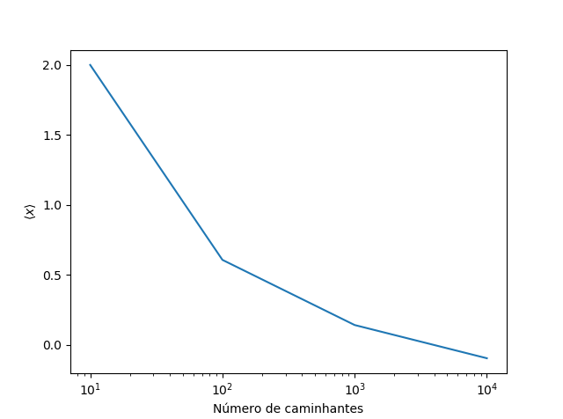

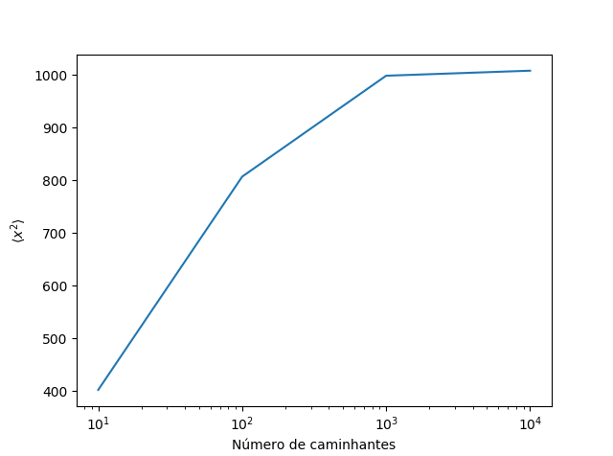

A partir das curvas acima, é possível ver que, ao aumentar o número de amostras (caminhantes), o deslocamento médio tende a zero e o deslocamento médio quadrático aumenta, o que faz sentido uma vez que o movimento nas duas direções é equiprovável.

Posteriormente, para M = 10000 caminhantes, geramos um histograma dos valores das posições finais de cada caminhante após N passos, comparamos com a função de distribuição de probabilidade de forma gaussiana e ajustamos o parâmetro C da função para modelar o resultado numérico. Vejamos abaixo as curvas para N = 100 passos e N = 1000 passos.

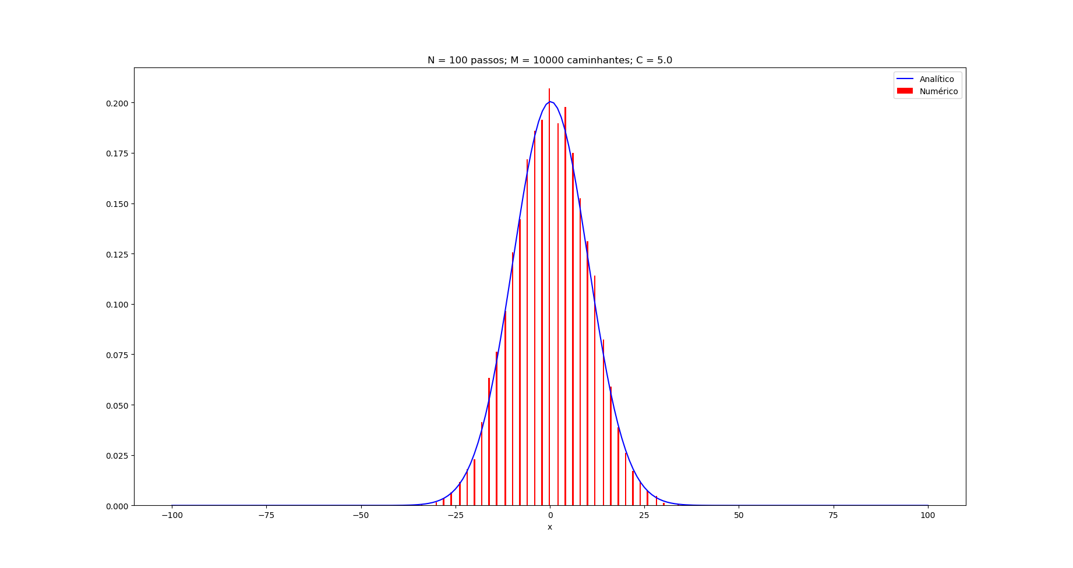

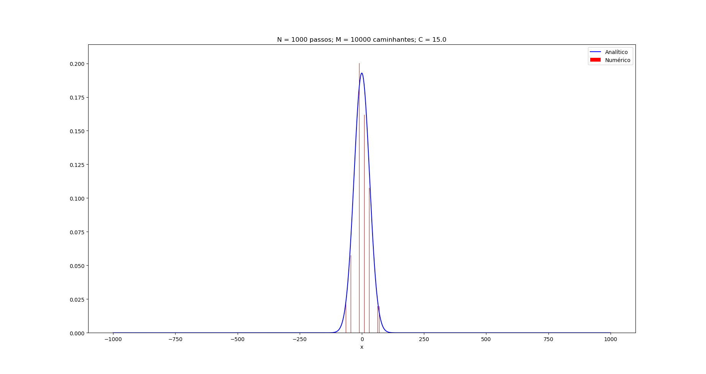

A partir dos dois gráficos acima, é possível observar que a posição final de um caminhante aleatório segue a distribuição normal; o que faz sentido, pois M >> 1.

* **Caminhante aleatório 2D**

Para o caso em duas dimensões, também foi considerado que o caminhante tem probabilidade igual de mover-se nos quatro possíveis sentidos. Para M = 1000 caminhantes, obtivemos as seguintes imagens para a posição de cada caminhante depois de diferentes passos de tempo.

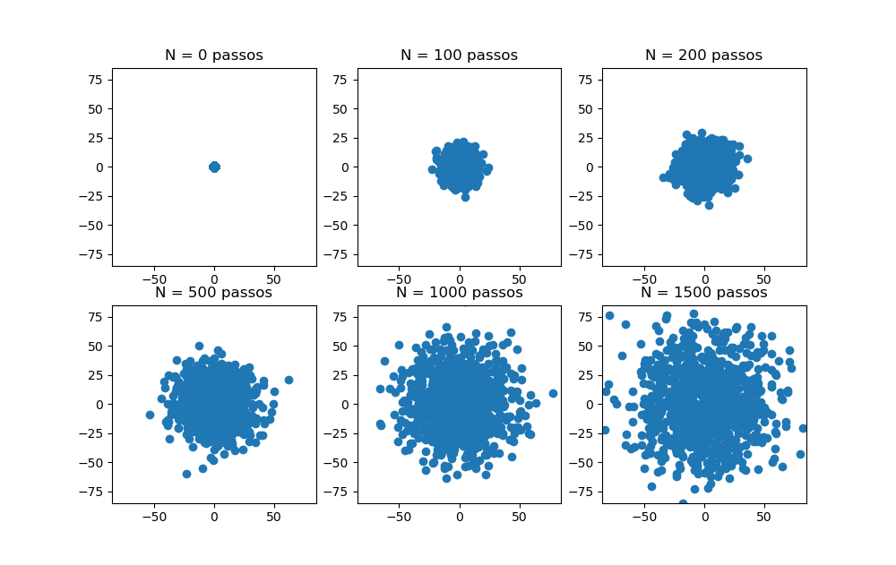

Com todos os caminhantes começando da origem (N = 0), é possível ver que, à medida que o número de passos aumenta, eles começam a se espalhar pelo espaço de forma aproximadamente isotrópica.

Admitindo que o deslocamento médio R e o número de passos N seguem uma lei de potência da forma $R∝N^{k}$, levantamos o seguinte gráfico log-log com a curva numérica (pontos) e a curva analítica (vermelha) considerando k = ½, e observamos que a solução analítica representa muito bem o resultado numérico.

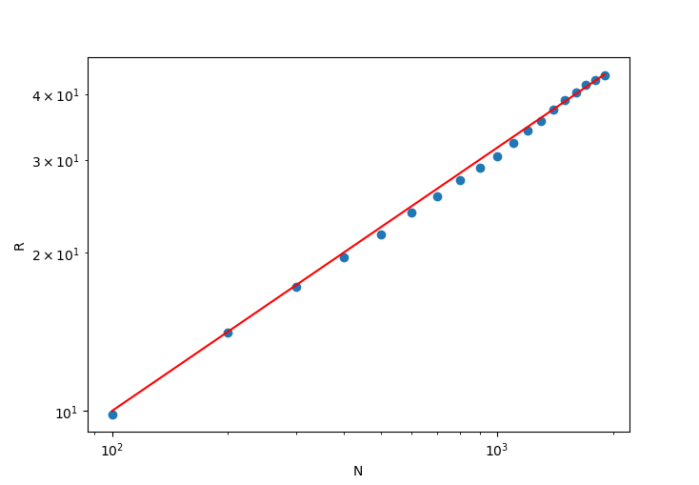

Por fim, considerando que a distribuição de probabilidade da posição dos caminhantes obedece a equação de difusão, estimamos o valor do coeficiente de auto-difusão D do sistema.

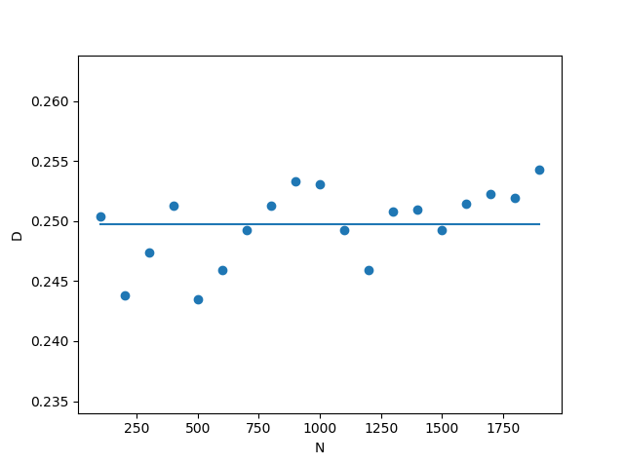

No gráfico acima, os pontos são os resultados para alguns passos de tempo e a reta é média desses valores, ou seja, o coeficiente de auto-difusão médio de aproximadamente 0.25, o que condiz com a solução teórica.